Git简介

Git是目前世界上最先进的分布式版本控制系统（没有之一）。

Git是一款免费、开源的分布式版本控制系统，用于敏捷高效地处理任何或小或大的项目。[1]  Git的读音为/gɪt/。

Git是一个开源的分布式版本控制系统，可以有效、高速的处理从很小到非常大的项目版本管理。[2]  Git 是 Linus Torvalds 为了帮助管理 Linux 内核开发而开发的一个开放源码的版本控制软件。

Torvalds 开始着手开发 Git 是为了作为一种过渡方案来替代 BitKeeper，后者之前一直是 Linux 内核开发人员在全球使用的主要源代码工具

Git特点

分布式相比于集中式的最大区别在于开发者可以提交到本地，每个开发者通过克隆（git clone），在本地机器上拷贝一个完整的Git仓库。

下图是经典的git开发过程。

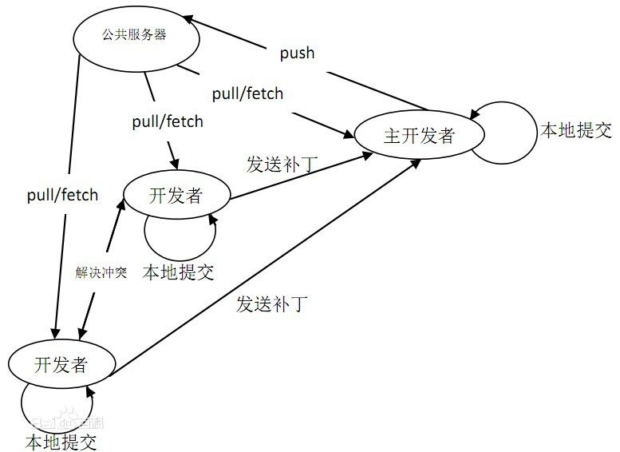

Git的功能特性：

从一般开发者的角度来看，git有以下功能：

1、从服务器上克隆完整的Git仓库（包括代码和版本信息）到单机上。

2、在自己的机器上根据不同的开发目的，创建分支，修改代码。

3、在单机上自己创建的分支上提交代码。

4、在单机上合并分支。

5、把服务器上最新版的代码fetch下来，然后跟自己的主分支合并。

6、生成补丁（patch），把补丁发送给主开发者。

7、看主开发者的反馈，如果主开发者发现两个一般开发者之间有冲突（他们之间可以合作解决的冲突），就会要求他们先解决冲突，然后再由其中一个人提交。如果主开发者可以自己解决，或者没有冲突，就通过。

8、一般开发者之间解决冲突的方法，开发者之间可以使用pull 命令解决冲突，解决完冲突之后再向主开发者提交补丁。

从主开发者的角度（假设主开发者不用开发代码）看，git有以下功能：

1、查看邮件或者通过其它方式查看一般开发者的提交状态。

2、打上补丁，解决冲突（可以自己解决，也可以要求开发者之间解决以后再重新提交，如果是开源项目，还要决定哪些补丁有用，哪些不用）。

3、向公共服务器提交结果，然后通知所有开发人员。

**优点：**

适合分布式开发，强调个体。

公共服务器压力和数据量都不会太大。

速度快、灵活。

任意两个开发者之间可以很容易的解决冲突。

离线工作。

**缺点：**

资料少（起码中文资料很少）。

学习周期相对而言比较长。

不符合常规思维。

代码保密性差，一旦开发者把整个库克隆下来就可以完全公开所有代码和版本信息。

Git 和 SVN

1.Git是分布式的，SVN是集中式的

集中式版本控制系统有：SVN、CVS；

分布式版本控制系统有：Bitkeeper, Mercurial

2.GIT把内容按元数据方式存储，而SVN是按文件

3.GIT分支和SVN的分支不同

4.GIT没有一个全局的版本号，而SVN有

5.GIT的内容完整性要优于SVN

GIT的内容存储使用的是SHA-1哈希算法。这能确保代码内容的完整性，确保在遇到磁盘故障和网络问题时降低对版本库的破坏。

6.Git可以不依赖网络做任何事情，比如 用Git把代码下载下来后，在OffLine状态下可以看到所有的Log,SVN不可以。

7.版本库（repository)不同:SVN只能有一个指定中央版本库。当这个中央版本库有问题时，所有开发人员都一起瘫痪直到版本库维修完毕或者新的版本库设立完成。而 Git可以有无限个版本库。

更正确的说法是，每一个Git都是一个版本库，区别是它们是否拥有活跃目录（Git Working Tree）。如果主要版本库（例如：置於GitHub的版本库）发生了什麼事，工作成员仍然可以在自己的本地版本库（local repository）提交，等待主要版本库恢复即可。工作成员也可以提交到其他的版本库！

Git版本回退

在Git中，我们用git log命令查看历史记录，显示从最近到最远的提交日志：

$ git log

commit 3628164fb26d48395383f8f31179f24e0882e1e0

Author: Michael Liao <askxuefeng@gmail.com>

Date: Tue Aug 20 15:11:49 2013 +0800

append GPL

commit ea34578d5496d7dd233c827ed32a8cd576c5ee85

Author: Michael Liao <askxuefeng@gmail.com>

Date: Tue Aug 20 14:53:12 2013 +0800

add distributed

commit cb926e7ea50ad11b8f9e909c05226233bf755030

Author: Michael Liao <askxuefeng@gmail.com>

Date: Mon Aug 19 17:51:55 2013 +0800

wrote a readme file

*和SVN不一样，Git的commit id不是1，2，3……递增的数字，而是一个SHA1计算出来的一个非常大的数字，用十六进制表示

*每提交一个新版本，实际上Git就会把它们自动串成一条时间线。在Git中，用HEAD表示当前版本，上一个版本就是HEAD^，上上一个版本就是HEAD^^，当然往上100个版本写100个^比较容易数不过来，所以写成HEAD~100。

Git的版本回退速度非常快，因为Git在内部有个指向当前版本的HEAD指针，当你回退版本的时候，Git仅仅是把HEAD从指向append GPL：

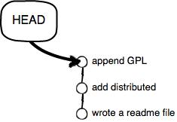

改为指向add distributed：

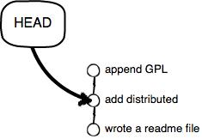

然后顺便把工作区的文件更新了。所以你让HEAD指向哪个版本号，你就把当前版本定位在哪。

当你用$ git reset --hard HEAD^回退到add distributed版本时，再想恢复到append GPL，就必须找到append GPL的commit id。Git提供了一个命令git reflog用来记录你的每一次命令：

$ git reflog

ea34578 HEAD@{0}: reset: moving to HEAD^

3628164 HEAD@{1}: commit: append GPL

ea34578 HEAD@{2}: commit: add distributed

cb926e7 HEAD@{3}: commit (initial): wrote a readme file

现在总结一下：

* HEAD指向的版本就是当前版本，因此，Git允许我们在版本的历史之间穿梭，使用命令git reset --hard commit_id。
* 穿梭前，用git log可以查看提交历史，以便确定要回退到哪个版本。
* 要重返未来，用git reflog查看命令历史，以便确定要回到未来的哪个版本。

工作区和暂存区

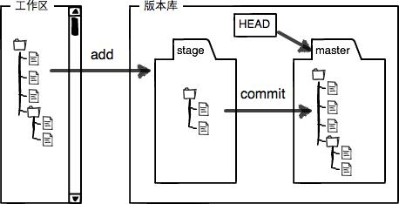

我们把文件往Git版本库里添加的时候，是分两步执行的：

第一步是用git add把文件添加进去，实际上就是把文件修改添加到暂存区（Stage）；

第二步是用git commit提交更改，实际上就是把暂存区（Stage）的所有内容提交到当前分支。

因为我们创建Git版本库时，Git自动为我们创建了唯一一个master分支，所以，现在，git commit就是往master分支上提交更改。

你可以简单理解为，需要提交的文件修改通通放到暂存区，然后，一次性提交暂存区的所有修改。

Git跟踪并管理的是修改，而非文件。

每次修改，如果不add到暂存区，那就不会加入到commit中。

比如，第一次修改 -> git add -> 第二次修改 -> git commit只会提交第一次修改

这样才可以：第一次修改 -> git add -> 第二次修改 -> git add -> git commit

分支管理

在[版本回退](http://www.liaoxuefeng.com/wiki/0013739516305929606dd18361248578c67b8067c8c017b000/0013744142037508cf42e51debf49668810645e02887691000)里，你已经知道，每次提交，Git都把它们串成一条时间线，这条时间线就是一个分支。截止到目前，只有一条时间线，在Git里，这个分支叫主分支，即master分支。HEAD严格来说不是指向提交，而是指向master，master才是指向提交的，所以，**HEAD指向的就是当前分支。**

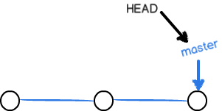

每次提交，master分支都会向前移动一步，这样，随着你不断提交，master分支的线也越来越长：

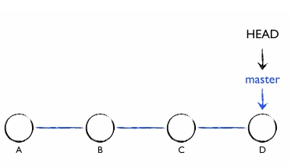

当我们创建新的分支，例如dev时，Git新建了一个指针叫dev，指向master相同的提交，再把HEAD指向dev，就表示当前分支在dev上：

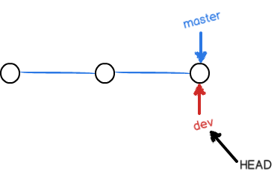

Git创建一个分支很快，因为除了增加一个dev指针，改改HEAD的指向，工作区的文件都没有任何变化！

从现在开始，对工作区的修改和提交就是针对dev分支了，比如新提交一次后，dev指针往前移动一步，而master指针不变：

$ git checkout -b dev

$ git add readme.txt

$ git commit -m "branch test"

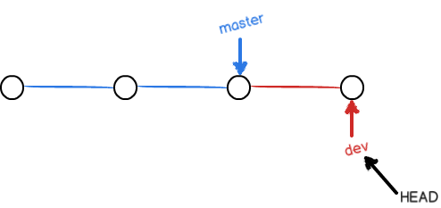

假如我们在dev上的工作完成了，就可以把dev合并到master上。Git怎么合并呢？最简单的方法，就是直接把master指向dev的当前提交，就完成了合并：

$ git checkout master

$ git merge dev

Updating d17efd8..fec145a

Fast-forward

readme.txt | 1 +

1 file changed, 1 insertion(+)

$ git branch -d dev

Deleted branch dev (was fec145a).

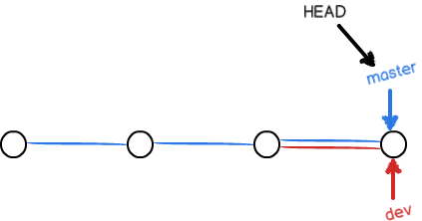

所以Git合并分支也很快！就改改指针，工作区内容也不变！

合并完分支后，甚至可以删除dev分支。删除dev分支就是把dev指针给删掉，删掉后，我们就剩下了一条master分支：

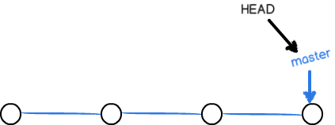

多人协作

当你从远程仓库克隆时，实际上Git自动把本地的master分支和远程的master分支对应起来了，并且，远程仓库的默认名称是origin。

要查看远程库的信息，用git remote：

$ git remote

origin

或者，用git remote -v显示更详细的信息：

$ git remote -v

origin git@github.com:michaelliao/learngit.git (fetch)

origin git@github.com:michaelliao/learngit.git (push)

上面显示了可以抓取和推送的origin的地址。如果没有推送权限，就看不到push的地址。

**推送分支**

推送分支，就是把该分支上的所有本地提交推送到远程库。推送时，要指定本地分支，这样，Git就会把该分支推送到远程库对应的远程分支上：

$ git push origin master

如果要推送其他分支，比如dev，就改成：

$ git push origin dev

但是，并不是一定要把本地分支往远程推送，那么，哪些分支需要推送，哪些不需要呢？

* master分支是主分支，因此要时刻与远程同步；
* dev分支是开发分支，团队所有成员都需要在上面工作，所以也需要与远程同步；
* bug分支只用于在本地修复bug，就没必要推到远程了，除非老板要看看你每周到底修复了几个bug；
* feature分支是否推到远程，取决于你是否和你的小伙伴合作在上面开发。

总之，就是在Git中，分支完全可以在本地自己藏着玩，是否推送，视你的心情而定！

**抓取分支**

多人协作时，大家都会往master和dev分支上推送各自的修改。

现在，模拟一个你的小伙伴，可以在另一台电脑（注意要把SSH Key添加到GitHub）或者同一台电脑的另一个目录下克隆：

$ git clone git@github.com:michaelliao/learngit.git

Cloning into 'learngit'...

remote: Counting objects: 46, done.

remote: Compressing objects: 100% (26/26), done.

remote: Total 46 (delta 16), reused 45 (delta 15)

Receiving objects: 100% (46/46), 15.69 KiB | 6 KiB/s, done.

Resolving deltas: 100% (16/16), done.

当你的小伙伴从远程库clone时，默认情况下，你的小伙伴只能看到本地的master分支。不信可以用git branch命令看看：

$ git branch

* master

现在，你的小伙伴要在dev分支上开发，就必须创建远程origin的dev分支到本地，于是他用这个命令创建本地dev分支：

$ git checkout -b dev origin/dev

现在，他就可以在dev上继续修改，然后，时不时地把dev分支push到远程：

$ git **commit** -m "add /usr/bin/env"

[dev 291bea8] **add** /usr/bin/env

1 file changed, 1 insertion(+)

$ git push origin dev

Counting objects: 5, done.

Delta compression **using** up **to** 4 threads.

Compressing objects: 100% (2/2), done.

Writing objects: 100% (3/3), 349 bytes, done.

Total 3 (delta 0), reused 0 (delta 0)

**To** git@github.com:michaelliao/learngit.git

fc38031..291bea8 dev -> dev

你的小伙伴已经向origin/dev分支推送了他的提交，而碰巧你也对同样的文件作了修改，并试图推送：

$ git add hello.py

$ git **commit** -m "add coding: utf-8"

[dev bd6ae48] **add** coding: utf-8

1 file changed, 1 insertion(+)

$ git push origin dev

**To** git@github.com:michaelliao/learngit.git

! [rejected] dev -> dev (non-fast-forward)

error: failed **to** push **some** refs **to** 'git@github.com:michaelliao/learngit.git'

hint: Updates were rejected because the tip **of** your **current** branch **is** behind

hint: its remote counterpart. Merge the remote changes (e.g. 'git pull')

hint: before pushing again.

hint: See the 'Note about fast-forwards' **in** 'git push --help' **for** details.

推送失败，因为你的小伙伴的最新提交和你试图推送的提交有冲突，解决办法也很简单，Git已经提示我们，先用git pull把最新的提交从origin/dev抓下来，然后，在本地合并，解决冲突，再推送：

$ git pull

remote: Counting objects: 5, done.

remote: Compressing objects: 100% (2/2), done.

remote: Total 3 (delta 0), reused 3 (delta 0)

Unpacking objects: 100% (3/3), done.

From github.com:michaelliao/learngit

fc38031..291bea8 dev -> origin/dev

There is no tracking information **for** the current branch.

Please specify which branch you want to merge **with**.

See git-pull(1) **for** details

git pull <remote> <branch>

If you wish to set tracking information for this branch you can do so with:

git branch --set-upstream dev origin/<branch>

git pull也失败了，原因是没有指定本地dev分支与远程origin/dev分支的链接，根据提示，设置dev和origin/dev的链接：

$ git branch *--set-upstream dev origin/dev*

Branch dev **set** up **to** track remote branch dev **from** origin.

再pull：

$ git pull

Auto-merging hello.py

CONFLICT (content): Merge conflict **in** hello.py

Automatic merge failed; fix conflicts **and** **then** commit the result.

这回git pull成功，但是合并有冲突，需要手动解决，解决的方法和分支管理中的[解决冲突](http://www.liaoxuefeng.com/wiki/0013739516305929606dd18361248578c67b8067c8c017b000/001375840202368c74be33fbd884e71b570f2cc3c0d1dcf000)完全一样。解决后，提交，再push：

$ git **commit** -m "merge & fix hello.py"

[dev adca45d] merge & fix hello.py

$ git push origin dev

Counting objects: 10, done.

Delta compression **using** up **to** 4 threads.

Compressing objects: 100% (5/5), done.

Writing objects: 100% (6/6), 747 bytes, done.

Total 6 (delta 0), reused 0 (delta 0)

**To** git@github.com:michaelliao/learngit.git

291bea8..adca45d dev -> dev

**因此，多人协作的工作模式通常是这样：**

1. 首先，可以试图用git push origin branch-name推送自己的修改；
2. 如果推送失败，则因为远程分支比你的本地更新，需要先用git pull试图合并；
3. 如果合并有冲突，则解决冲突，并在本地提交；
4. 没有冲突或者解决掉冲突后，再用git push origin branch-name推送就能成功！

如果git pull提示“no tracking information”，则说明本地分支和远程分支的链接关系没有创建，用命令git branch --set-upstream branch-name origin/branch-name。

这就是多人协作的工作模式，一旦熟悉了，就非常简单。

**小结**

* 查看远程库信息，使用git remote -v；
* 本地新建的分支如果不推送到远程，对其他人就是不可见的；
* 从本地推送分支，使用git push origin branch-name，如果推送失败，先用git pull抓取远程的新提交；
* 在本地创建和远程分支对应的分支，使用git checkout -b branch-name origin/branch-name，本地和远程分支的名称最好一致；
* 建立本地分支和远程分支的关联，使用git branch --set-upstream branch-name origin/branch-name；
* 从远程抓取分支，使用git pull，如果有冲突，要先处理冲突。

标签管理

发布一个版本时，我们通常先在版本库中打一个标签（tag），这样，就唯一确定了打标签时刻的版本。将来无论什么时候，取某个标签的版本，就是把那个打标签的时刻的历史版本取出来。所以，标签也是版本库的一个快照。

Git的标签虽然是版本库的快照，但其实它就是指向某个commit的指针（跟分支很像对不对？但是分支可以移动，标签不能移动），所以，创建和删除标签都是瞬间完成的。

Git有commit，为什么还要引入tag？

“请把上周一的那个版本打包发布，commit号是6a5819e...”

“一串乱七八糟的数字不好找！”

如果换一个办法：

“请把上周一的那个版本打包发布，版本号是v1.2”

“好的，按照tag v1.2查找commit就行！”

所以，tag就是一个让人容易记住的有意义的名字，它跟某个commit绑在一起。

**创建标签**

在Git中打标签非常简单，首先，切换到需要打标签的分支上：

然后，敲命令git tag <name> <hash>就可以打一个新标签：

$ git tag v1.0

默认标签是打在最新提交的commit上的。可以加上commit-id

$ git tag v1.0 6224937

还可以创建带有说明的标签，用-a指定标签名，-m指定说明文字：

$ git tag -a v1.0 -m "version 0.1 released" 3628164

还可以通过-s用私钥签名一个标签：

$ git tag -s v0.2 -m "signed version 0.2 released" fec145a

签名采用PGP签名，因此，必须首先安装gpg（GnuPG），如果没有找到gpg，或者没有gpg密钥对，就会报错：

gpg: signing failed: secret key **not** available

error: gpg failed to sign the data

error: unable to sign the tag

如果报错，请参考GnuPG帮助文档配置Key。

可以用命令git tag查看所有标签（按字母排序的）：

$ git tag

v1.0

可以用git show <tagname>查看标签信息：

$ git **show** v0.9

**commit** 622493706ab447b6bb37e4e2a2f276a20fed2ab4

Author: Michael Liao <askxuefeng@gmail.com>

**Date**: Thu Aug 22 11:22:08 2013 +0800

**add** merge

...

命令git tag -d <tagname>可以删除一个本地标签；

命令git push origin <tagname>可以推送某个标签到远程

命令git push origin :refs/tags/<tagname>可以删除一个远程标签。

忽略特殊文件

在Git工作区的根目录下创建一个特殊的.gitignore文件，然后把要忽略的文件名填进去，Git就会自动忽略这些文件。(该文件只能作用于 **Untracked Files**)

不需要从头写.gitignore文件，GitHub已经为我们准备了各种配置文件，只需要组合一下就可以使用了。所有配置文件可以直接在线浏览：<https://github.com/github/gitignore>

【例子】

# 忽略*.o和*.a文件

 *.[oa]

# 忽略*.b和*.B文件，my.b除外

*.[bB]

!my.b

# 忽略dbg文件和dbg目录

dbg

# 只忽略dbg目录，不忽略dbg文件

dbg/

# 只忽略dbg文件，不忽略dbg目录

dbg

!dbg/

# 只忽略当前目录下的dbg文件和目录，子目录的dbg不在忽略范围内

/dbg

忽略文件的原则是：

1. 忽略操作系统自动生成的文件，比如缩略图等；
2. 忽略编译生成的中间文件、可执行文件等，也就是如果一个文件是通过另一个文件自动生成的，那自动生成的文件就没必要放进版本库，比如Java编译产生的.class文件；
3. 忽略你自己的带有敏感信息的配置文件，比如存放口令的配置文件。

最后一步就是把.gitignore也提交到Git，就完成了！当然检验.gitignore的标准是git status命令是不是说working directory clean。

使用Windows的童鞋注意了，如果你在资源管理器里新建一个.gitignore文件，它会非常弱智地提示你必须输入文件名，但是在文本编辑器里“保存”或者“另存为”就可以把文件保存为.gitignore了。

有些时候，你想添加一个文件到Git，但发现添加不了，原因是这个文件被.gitignore忽略了：

$ git add App.**class**

**The following paths are ignored by one of your .gitignore files:**

App.**class**

**Use -f if you really want to add them.**

如果你确实想添加该文件，可以用-f强制添加到Git：

$ git add -f App.**class**

或者你发现，可能是.gitignore规则写得有问题，需要找出来到底哪个规则写错了，可以用git check-ignore命令检查：

$ git check-ignore -v App.**class**

**.gitignore:3:*.class App.class**

Git会告诉我们，.gitignore的第3行规则忽略了该文件，于是我们就可以知道应该修订哪个规则。

**小结**

* 忽略某些文件时，需要编写.gitignore；
* 强制添加符合ignore规则的文件git add –f IndexController.class；
* 查看文件符合哪条规则git check-ignore –v IndexController.class；
* .gitignore文件本身要放到版本库里，并且可以对.gitignore做版本管理！
* 强制添加符合ignore规则的文件git add –f IndexController.class；
* 查看文件符合哪条规则git check-ignore –v IndexController.class；
* 另一种使ignore规则可以匹配已提交过的文件方法
* 1.从 Git 的数据库中删除对于该文件的追踪；(git rm --cached 删除的是追踪状态，而不是物理文件；如果你真的是彻底不想要了，你也可以直接 rm＋忽略＋提交。)
* 2.把对应的规则写入 .gitignore，让忽略真正生效；
* 3.提交＋推送。

命令配置别名

$ git config --global **alias**.st status

以后st就表示status

配置Git的时候，加上--global是针对当前用户起作用的，如果不加，那只针对当前的仓库起作用。

配置文件放哪了？每个仓库的Git配置文件都放在.git/config文件中：

$ cat .git/config

[core]

repositoryformatversion = 0

filemode = **true**

bare = **false**

logallrefupdates = **true**

ignorecase = **true**

precomposeunicode = **true**

[remote "origin"]

url = git@github.com:michaelliao/learngit.git

fetch = +refs/heads/*:refs/remotes/origin/*

[branch "master"]

remote = origin

merge = refs/heads/master

[**alias**]

last = log -1

别名就在[alias]后面，要删除别名，直接把对应的行删掉即可。

而当前用户的Git配置文件放在用户主目录下的一个隐藏文件.gitconfig中：

$ cat .gitconfig

[**alias**]

co = checkout

ci = commit

br = branch

st = status

[user]

name = Your Name

email = your@email.com

配置别名也可以直接修改这个文件，如果改错了，可以删掉文件重新通过命令配置。